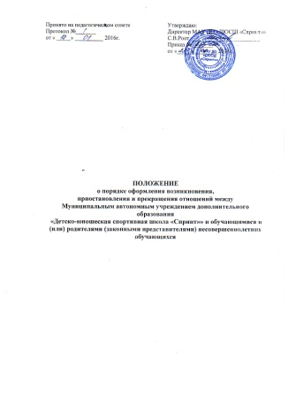
1.Общие положения

1.1. Настоящее Положение разработано в соответствии с ФЗ РФ «Об образовании» от 29.12.2012, № 273-ФЗ, Уставом МАУ ДО «ДЮСШ «Спринт»», санитарно-эпидемиологическими требованиями к учреждениям дополнительного образования (СанПиН 2.4.4. 3172 - 14).
1.2. Настоящее Положение регламентирует порядок оформления, возникновения, приостановления и прекращения отношений между МАУ ДО «ДЮСШ «Спринт»» и обучающимися и (или) родителями (законными представителями) несовершеннолетних обучающихся.

2.Возникновение образовательных отношений
2.1. Приём обучающихся в МАУ ДО «ДЮСШ «Спринт»» осуществляется на основе свободного выбора дополнительной образовательной программы и срока её освоения.
2.2. В МАУ ДО «ДЮСШ «Спринт»» принимаются дети в возрасте от 4-18 лет.
2.3. Приём обучающихся осуществляется при предъявлении родителями (законными представителями) ребёнка следующих документов:
- заявление родителя (законного представителя) ребёнка о приёме в ДЮСШ по установленной форме;
- медицинская справка о состоянии здоровья ребёнка с медицинским заключением о возможности заниматься в избранном виде спорта.
2.4. Основанием возникновения образовательных отношений является приказ о зачислении для обучения в МАУ ДО «ДЮСШ «Спринт»» на основании предоставленных документов.
2.5. При приёме в ДЮСШ обучающийся и его родители (законные представители) должны быть ознакомлены с Уставом, лицензией на осуществление образовательной деятельности. Адаптированными программами, режимом работы и другими документами, регламентирующими организацию и осуществление образовательной деятельности, правами и обязанностями обучающихся.
2.6. Информация для ознакомления размещается на официальном сайте МАУ ДО «Детско-юношеская школа «Спринт»» и информационном стенде.
2.7. Приём обучающихся в МАУ ДО «ДЮСШ «Спринт»» возможен в течение всего учебного года по желанию ребёнка.
2.8. МАУ ДО «ДЮСШ «Спринт»» может оказывать платные дополнительные образовательные услуги, согласно действующего законодательства.
2.9. Виды платных дополнительных образовательных услуг:
- оказание дополнительных образовательных услуг лицам старше 23 лет;
- другие услуги, выходящие за рамки соответствующих образовательных программ.
2.10. Права и обязанности обучающегося, предусмотренные законодательством об образовании и локальными нормативными актами МАУ ДО «ДЮСШ «Спринт»» возникают у лица, принятого на обучение. С даты зачисления.
2.11. Родителям (законным представителям) может быть отказано в приёме ребёнка в ДЮСШ в следующих случаях:
- возраст поступающего ниже минимального или выше максимального значения, предусмотренного Уставом и Адаптированными программами ДЮСШ;
- наличие медицинских противопоказаний.

3.Приостановление образовательных отношений

3.1. Место за обучающимися в МАУ ДО «ДЮСШ «Спринт»» сохраняется на время его отсутствия в случаях:
- болезни;
-карантина;
-прохождения санитарно-курортного лечения;
-нахождение обучающегося в отпуске с родителями (законными представителями);
- в иных случаях по уважительным семейным обстоятельствам, по заявлению родителей (законных представителей) несовершеннолетнего.

4.Прекращение образовательных отношений

4.1. Образовательные отношения прекращаются в связи с отчислением обучающегося из МАУ ДО «ДЮСШ «Спринт»» на основании приказа директора в следующих случаях:
- при наличии медицинского заключения, запрещающего обучающимся заниматься данным видом спорта;
- по заявлению обучающегося и (или) их родителей (законных представителей) в связи с изменением места жительства, перехода в другое учреждение дополнительного образования и др.;
- при наличии систематических пропусков занятий (более 2 месяцев подряд) без уважительной причины;
- по окончанию обучения в ДЮСШ;
- в случае грубых и неоднократных нарушений обучающимися Устава, правил внутреннего распорядка.
4.2. Права и обязанности обучающегося, предусмотренные законодательством об образовании и локальными нормативными актами ДЮСШ, прекращаются с даты его отчисления.

